PROGRAMME DE CALCUL ET FONCTION ASSOCIEE
TP info sur GeoGebra
www.geogebra.org

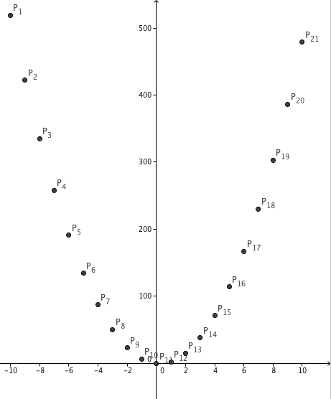
Objectif : Mettre en œuvre un programme de calcul avec le tableur, représenter et déterminer algébriquement la fonction associée.

On considère le programme de calcul suivant :

- Choisir un nombre entier
- Prendre son carré
- Prendre le double du résultat précédent
- Enlever 1
- Multiplier par 2
- Ajouter le carré du précédent de l'entier choisi au départ.

1) Prouver qu'en choisissant 5 comme nombre de départ, le programme de calcul donne un résultat égal à 114.

2) a) Afficher la fenêtre du tableur de GeoGebra.
Pour cela, cliquer sur Affichage, puis cocher Tableur.
b) Dans des colonnes successives du tableur, effectuer le programme de calcul pour des nombres entiers compris entre -10 et 10.

3) a) On va représenter graphiquement les résultats du programme de calcul en fonction du nombre de départ.
- Cliquer sur Affichage, puis cocher Axes.
- Dans la fenêtre du tableur, sélectionner la colonne des nombres de départ et la colonne des résultats en maintenant la touche Ctrl enfoncée.
- Puis "clic droit" sur une des cellules selectionnées et choisir Créer une liste de points.
b) Modifier l'échelle des axes du repère afin de visualiser tous les points du graphique.
Pour cela, maintenir la touche Majuscule enfoncée et attraper l'axe avec la souris.

4) Soit x le nombre de départ.
On appelle f la fonction exprimant le résultat du programme de calcul en fonction de x.
- Donner une expression de la fonction f.
- Développer et simplifier l'expression précédente.

5) Tracer la courbe représentative de la fonction f.
Pour cela, dans le champ de saisie de GeoGebra (bas de l'écran), saisir l'expression simplifiée de la fonction f .
- Si la courbe ainsi tracée passe par les points du graphique de la question 3, appeler le professeur pour vérification.
- Dans le cas contraire, relire et corriger les calculs de la question 4.
Hors du cadre de la classe, aucune reproduction, même partielle, autres que celles prévues à l'article L 122-5 du code de la propriété intellectuelle, ne peut être faite de ce site sans l'autorisation expresse de l'auteur.
www.maths-et-tiques.fr/index.php/mentions-legales

